17-18 Конспектировать в тетради

Тема:Политика военного коммунизма
1. Национализация промышленности
2. Большевики и крестьянство
3. Социальная политика и финансы
4. Политическая система

Национализация промышленности
Важной чертой военного коммунизма стало стремление лидеров партии большевиков передать под государственный контроль всё промышленное производство в стране. 28 июня 1918 г. был издан декрет СНК о национализации всей крупной и средней промышленности. Согласно декрету, передаче в руки государства подлежало около двух тысяч акционерных предприятий. Все сотрудники национализированных заводов и фабрик объявлялись состоящими на службе у советской власти. К концу 1918 г. было национализировано 35% всех крупных промышленных предприятий. Окончательно национализация завершилась весной 1919 г.
Управление промышленностью осуществлялось под руководством ВСНХ — Высшего совета народного хозяйства. На местах создавались местные советы народного хозяйства. Одновременно с этим процессом создавались главки и центры — главные и центральные правления. Впоследствии централизация управления промышленностью усилилась.
Многие национализированные предприятия использовались прежде всего для нужд армии. В промышленности происходила милитаризация, рабочие, трудившиеся для фронта, получали большие пайки. Кроме того, национализация приводила к росту численности советского государственного аппарата, поскольку государство, став собственником основных средств производства, должно было обеспечивать управление сотнями фабрик и заводов.
ВСНХ (Высший совет народного хозяйства) — в 1917–1932 гг. центральный орган РСФСР по управлению народным хозяйством, главным образом промышленностью.
Национализация — это передача в собственность государства земли, промышленных предприятий, транспорта, банков, принадлежавших ранее частным лицам, проведённая большевиками в 1918–1919 гг.
В условиях войны возникала нехватка сырья и топлива. Это приводило к перебоям в работе предприятий. Производительность труда рабочих в годы военного коммунизма значительно сократилась. В связи с уравнительной заработной платой, введённой большевиками, исчезли материальные стимулы к труду. На многих предприятиях прогулы трудящихся составляли до 50% рабочего времени. Значительное количество рабочих предпочли вернуться в деревню, где жизнь была более сытной. Частыми стали забастовки рабочих. Их причинами становились голод, агитация эсеров и меньшевиков и недовольство рабочих политикой большевиков в деревне. Забастовки нередко подавлялись властями с использованием вооружённой силы, а их активные участники арестовывались ВЧК. В конце 1919 г. были ужесточены наказания для рабочих за прогулы и низкую производительность труда.
После проведения национализации крупной промышленности и начала политики военного коммунизма руководство РКП(б) стало на практике реализовывать коммунистические идеи, заложенные основателями марксизма К. Марксом и Ф. Энгельсом и развитые В. И. Лениным. Большевики стремились перейти от капитализма к построению плановой экономики, которая должна была стать основой будущего коммунистического общества. По замыслу идеологов партии большевиков плановая экономика должна была способствовать более эффективному и справедливому распределению ограниченных ресурсов, чем это происходило в рамках рынка.
Плановая (командная) экономика — это экономическая система, в которой материальные ресурсы находятся в собственности государства и распределяются в соответствии с экономическими планами.
В связи с построением новой экономической системы важной задачей партии большевиков стала разработка экономических планов, которые бы регулировали и направляли хозяйственную деятельность. Одним из таких мероприятий явилось создание в 1920 г. плана ГОЭЛРО. Он был разработан в 1920 г. Государственной комиссией по электрификации России во главе с учёным-энергетиком Г. М. Кржижановским и одобрен В. И. Лениным. План предусматривал проведение всеобщей электрификации народного хозяйства, т.е. широкое внедрение электрической энергии в различные отрасли хозяйства. По плану за 10–15 лет необходимо было построить 30 новых электростанций для снабжения электричеством промышленных предприятий и крупных жилых домов в городах. План ГОЭЛРО заложил основы индустриализации в Советской России. Однако, реализация данного плана в основном приходится на период Новой экономической политики.
План ГОЭЛРО (Государственной комиссии по электрификации России) — план электрификации России, созданный в 1920 г., который предусматривал широкое внедрение электричества в промышленность и сельское хозяйство.
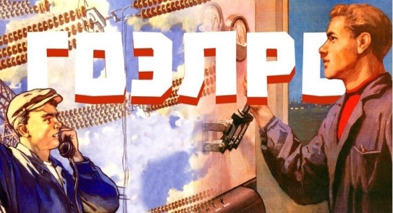
План ГОЭЛРО. Советский плакат

Большевики и крестьянство
В области сельского хозяйства экономическое положение также было довольно тяжёлым. Остро стояла проблема с получением продовольствия от деревень. Крестьяне, получившие землю по Декрету о земле, в условиях военного времени не спешили делиться хлебными излишками с городами. Это создавало угрозу голода в городах. Кроме того, в связи с оккупацией немцами территории Украины, снабжавшей зерном европейскую часть России, а также нарушением поставок продовольствия из Сибири из-за начавшейся Гражданской войны, большевистское руководство решило усилить принудительное изъятие излишков зерна у крестьянства. В государстве была введена продовольственная диктатура.
Для её проведения создавались продовольственные отряды (продотряды), которые состояли преимущественно из рабочих и партийных активистов. Эти отряды направлялись в деревню для изъятия зерна. 11 июня 1918 г. был принят декрет о создании в деревне комитетов бедноты (комбедов). В них входили в основном бедняки. Комбеды должны были оказывать поддержку продотрядам и заниматься борьбой с кулаками, многие из которых сопротивлялись политике большевиков. Создание комбедов привело к усилению противостояния между середняками и бедняками и спровоцировало множество крестьянских восстаний.
Бедняки — малоимущие крестьяне, которые владели маленькими участками земли, или вовсе безземельные, преимущественно занимавшиеся подработками.
Кулаки — зажиточные крестьяне, имевшие собственное хозяйство и применявшие наёмный труд с целью получения дополнительного продукта и накопления капитала.
Середняки — категория крестьян, занимавших промежуточное положение между кулаками и бедняками и имевших хозяйство, которое они обрабатывали собственным трудом.
Продовольственная диктатура — это система чрезвычайных мер советской власти в период Гражданской войны, которая заключалась в организации продовольственного снабжения жителей городов путём изъятия зерна в деревне и последующего его распределения.
Комитеты бедноты (комбеды) — органы власти в сельской местности, созданные в 1918 г. для борьбы с противниками советской власти, распределения продуктов сельского хозяйства и орудий труда, содействия продотрядам в организации продовольственных заготовок и мобилизации крестьян в Красную Армию.
В связи с увеличением недовольства крестьян большевистской политикой и опасностью со стороны белых армий большевики были вынуждены объединить комбеды с сельскими советами и перейти к иному способу изъятия зерна в деревне. Комитеты бедноты были ликвидированы в конце 1918 г. 11 января 1919 г. был издан декрет СНК о введении продразвёрстки. Крестьяне должны были отдавать государству излишки зерна по фиксированным ценам, которые могли быть в 40 раз ниже рыночных. Кроме того росла инфляция, которая снижала покупательную способность крестьян, а на рынках невозможно было купить промышленные товары, необходимые для крестьянских хозяйств в силу их дефицита. Фактически, государство изымало зерно в деревне за бесценок, предлагая взамен лишь стремительно падающие в цене бумажные деньги. Подобная политика отталкивала крестьянство от советской власти, провоцировала его на восстания. Отчасти большевикам удалось за счёт продразвёрстки побороть голод в городах и организовать снабжение Красной армии, но в сельском хозяйстве в результате их действий положение значительно ухудшилось. Крестьяне стали сокращать число посевных площадей и количество произведённого зерна, поскольку после проведения реквизиций в ходе продразверстки крестьянам оставалось такое количество зерна, которого хватало лишь на посев и на пропитание семьи. В 1920 г. продразвёрстка была распространена на картофель, овощи и другие продукты, выращиваемые крестьянами, превратив последних в наёмных рабочих на службе государства и полностью перечеркнув суть Декрета о земле.
Для периода военного коммунизма было характерно мешочничество. Крестьяне провозили продовольствие из деревни в город для последующей продажи по рыночным ценам, а также поездках горожан в деревню для обмена вещей на продукты питания. Для борьбы с мешочничеством устанавливались нормы ввоза хлеба в столичные города, а на дорогах и железнодорожных станциях устанавливались заградительные отряды, нередко из сотрудников ЧК, изымавших излишки. Но, несмотря на преследования мешочников, покончить с этим явлением большевикам не удалось.
Продразвёрстка — политика партии большевиков, заключавшаяся в проведении заготовок продовольствия за счёт изъятия у крестьянства излишков зерна по установленным государством высоким нормам и низким ценам.
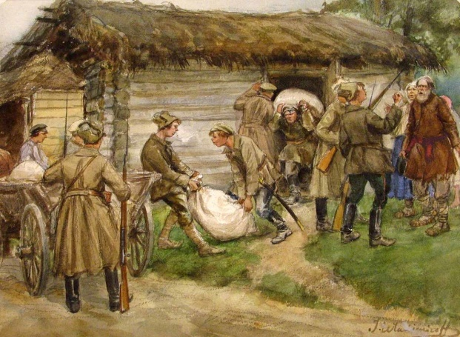
«Продразвёрстка». И. Владимиров
Из декрета СНК от 11 января 1919 г. «О развёрстке зерновых хлебов и фуража

Социальная политика и финансы
В годы военного коммунизма произошло обесценивание денег и рост натуральной платы за труд. На многих предприятиях зарплата выплачивалась продуктами (продовольственный паёк). За 1919 г. курс рубля упал в 3136 раз, а единая денежная система развалилась. Полностью отказаться от денег было невозможно, поэтому население пользовалось «царскими» денежными знаками, деньгами Временного правительства и многочисленными местными валютами. В 1920 г. была фактически ликвидирована банковская система, поскольку был закрыт Народный банк. Он был создан большевиками в 1918 г. на базе Государственного банка и являлся единственным учреждением, регулировавшим финансовую политику в стране. Это ещё более подорвало финансовую систему. Натурализация оплаты труда привела к отмене платы за жильё, коммунальные услуги и транспорт. Бесплатными также стали услуги почтовой связи и телеграфа.
Получила распространение карточная система распределения продуктов и товаров, носившая ярко выраженный классовый характер. Рабочие получали максимальный продовольственный паёк, для прочих социальных групп он был значительно ниже и зависел от социального положения — представители бывших эксплуататорских классов не получали ничего. Были закрыты частные магазины, рестораны и кафе. Частная собственность на жилые помещения была отменена, что привело к переселению многих рабочих в жилища, принадлежавшие дворянам, представителям буржуазии, духовенства и интеллигенции.
Карточная система — система снабжения населения товарами народного потребления в условиях дефицита, в которой для приобретения товаров необходимо было предъявить карточки (талоны), содержавшие установленные нормы потребления продуктов на одного человека.
В социальной сфере политика большевиков опиралась на принцип «Кто не работает — тот не ест». В 1918 г. была введена трудовая повинность для представителей бывших эксплуататорских классов. Представители буржуазии и бывшие дворяне направлялись на общественные работы. В январе 1920 г. была введена всеобщая трудовая повинность — законодательно закреплённая обязанность граждан выполнять общественно полезные работы. Согласно изданному декрету, к различным работам — уборке улиц, вывозу мусора, заготовке дров, разгрузке вагонов и проч. — должны были привлекаться жители городов, прежде всего, из бывших привилегированных сословий. Это позволяло им получать минимальные продовольственные пайки.
Принудительный труд стал частью социальной политики большевиков. Для проведения разного рода работ ими создавались трудовые армии (трудармии). Эти подразделения занимались прокладкой дорог, заготовками продовольствия, добычей и вывозом нефти и иного топлива, погрузочно-разгрузочными работами, а также другими видами хозяйственной деятельности. Трудовые армии были созданы в 1920 г. в связи с необходимостью задействовать население в восстановлении экономики, сильно пострадавшей в результате боевых действий и экономического кризиса после проведения политики военного коммунизма. После перехода большевиков к НЭП в 1921 г. трудовые армии были ликвидированы.
Трудовые армии — это формирования, которые создавались на базе отдельных частей Красной армии с целью организации трудовых работ для восстановления и поддержания экономики страны: восстановление хозяйственных объектов, разрушенных в годы войны, благоустройство и другие общественные работы.
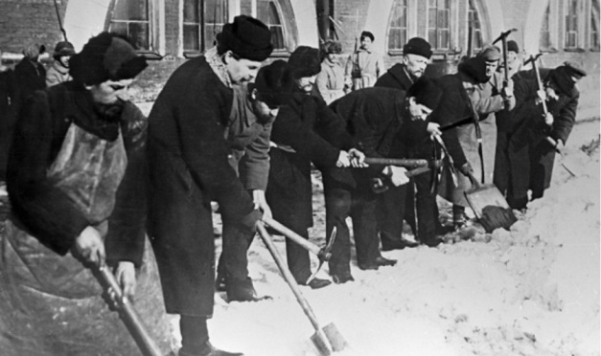
Представители буржуазии отбывают трудовую повинность

Политическая система
После принятия первой Конституции РСФСР в июле 1918 г. и восстания левых эсеров партия большевиков стала главенствующей политической силой в России. Партии эсеров и меньшевиков были объявлены антисоветскими, а их представители стали исключаться из Советов. Левые эсеры раскололись на несколько политических групп, часть из которых вступила в партию большевиков, а часть ушла в подполье. Представители бывших либеральных партий — кадеты, октябристы — стали активными участниками Белого движения. Многие их представители были вынуждены эмигрировать.
В связи с объявлением России единым военным лагерем для отпора войскам белогвардейцев были созданы чрезвычайные органы государственного управления.
30 ноября был организован Совет рабочей и крестьянской обороны во главе с
В. И. Лениным. Совет направлял работу всех советских, хозяйственных, военных и общественных организаций. В случае необходимости он мог объявлять районы страны на военном положении. В 1920 г. на его базе был создан Совет труда и обороны (СТО) — чрезвычайный высший орган власти в РСФСР и СССР, который занимался вопросами хозяйственного строительства и обороны. Для управления Красной Армией в 1918 г. был образован Реввоенсовет (РВС), который возглавил Л. Д. Троцкий.
Деятельность любых партий в Советской России была запрещена. В Советах всех уровней большевики добивались полного единовластия. Работа Советов приобретала формальный характер, так как они лишь исполняли предписания большевистской партии. Происходило фактическое сращивание партийных и государственных органов. Однако съезды Советов рабочих и солдатских депутатов продолжали созываться. По Конституции 1918 г. именно они считались высшим органом власти. Съезды Советов образовывали ВЦИК — законодательный орган власти РСФСР в перерывах между созывом съездов Советов. Председателем ВЦИК с 30 марта 1919 г. являлся большевик М. И. Калинин (1875–1946). Однако большинство государственных решений стали приниматься партийными органами, главным из которых стал Центральный комитет партии большевиков, с марта 1918 г. именовавшаяся РКП(б).
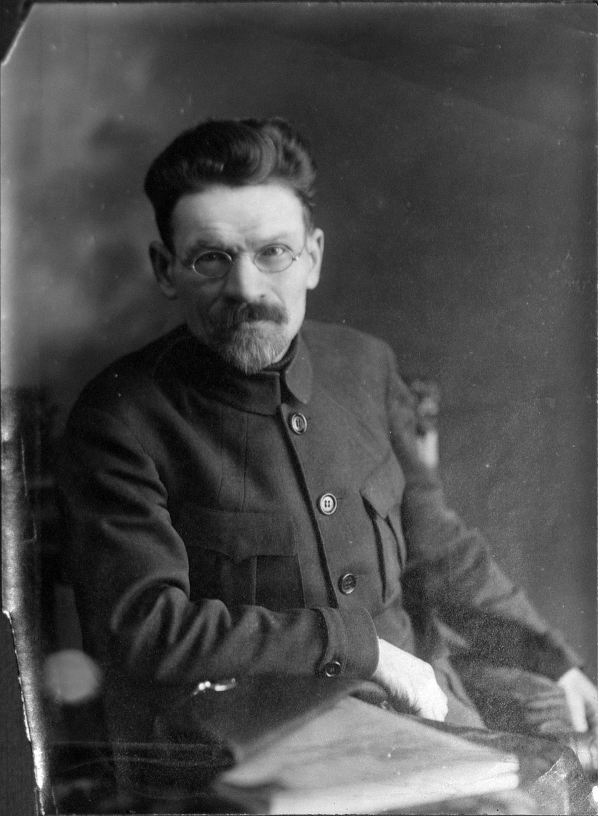
М. И. Калинин. Фотография неизвестного автора
В период военного коммунизма происходит значительное усиление цензуры. Многие небольшевистские газеты и журналы были закрыты. Не соблюдалась свобода слова и печати. Независимость потеряли и профсоюзы, которые были поставлены под партийный контроль. В связи с этим рабочим стало тяжелее бороться за свои права. Происходившие на заводах забастовки большевиками связывались с агитацией их противников, поэтому участвовавшим в них рабочим угрожали серьёзные наказания.
Завершение Гражданской войны на Европейской части России и кризисное состояние российского общества вследствие проведения политики военного коммунизма повлияли на изменение политического курса РКП(б). Многочисленные крестьянские восстания и усиление внутрипартийных дискуссий привели к отказу большевиков от военного коммунизма и переходу к новой экономической политике.

Тема :Причины победы большевиков в Гражданской войне

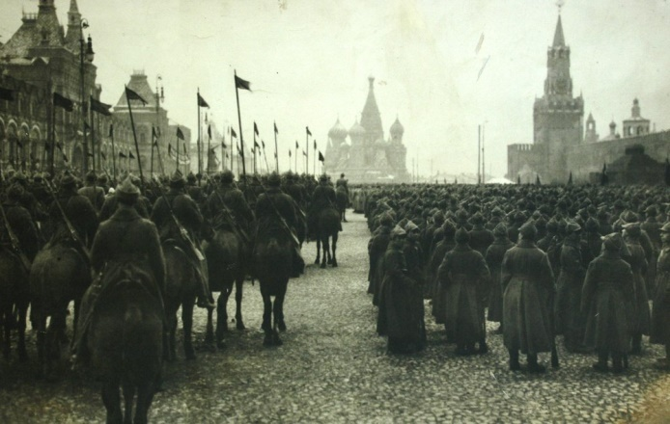
Парад РККА на Красной площади, 1919 год. Взято из Яндекс-картинок
Приветствую читателей канала!
Больше 100 лет прошло уже с того момента, как в России произошла революция 1917 года, а вернее, целых две революции. Но споры вокруг неё не прекращаются до сих пор. И это с учётом того, что уже прекратил существовать Советский Союз, а компартия утратила власть. Но есть ещё одна тема, которая, также, не прекращается обсуждаться. Это тема Гражданской войны в России. Так получилось, что после Октябрьской революции, большевики и их противники в лице бывших царских генералов, поддерживаемые бывшими союзниками Российской Империи по Антанте - ввергли страну в Гражданскую войну. Ясно одно, что не одни большевики виноваты в развязывании войны, а это способствовали ряд причин, которые не тема нашей сегодняшней статьи. И мы ещё не скажем, почему, вообще, Антанта поддержали царских генералов, и почему, они произвели интервенцию на территорию России. Наш вопрос в следующем: указать вам причины победы большевиков в Гражданской войне, с точки зрения здравого смысла и объективных наблюдений, а не ярой антисоветчины и "притягиваний за уши". В общем, начнём.
Первой причиной победы большевиков в Гражданской войне, а возможно, и самой важной, можно назвать то, что большевики после того, как они заполучили власть - издали Декрет о земле. В результате этого, крестьянство получило безвозмездно от большевиков землю, которую они не могли получить без различных ограничений со стороны царского правительства последние полвека. То выкупные платежи налагали, то еще что. Поэтому, основная масса крестьянства встала на сторону Советской власти. Белое же движение, хотело, по сути, реставрировать помещичье владение на землю, что в свою очередь, оттолкнуло крестьянство от поддержки оппонентов большевиков в Гражданской войне.
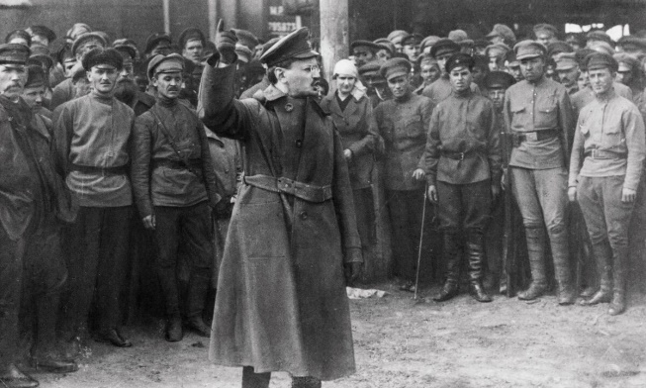
Председатель Реввоенсовета Л.Д. Троцкий. Троцкого считают основателем той самой Рабоче-Крестьянской Красной Армии, которая победила "Белых" в кровопролитной братоубийственной Гражданской войне. Взято из Яндекс-картинок
Немаловажной причиной победы большевиков, стало то, что они сумели создать массовую армию, основой которой была всеобщая мобилизация. К 1920 году Красная Армия имела в своих рядах 5,5 млн. человек. Также, власть большевиков укрепилась именно в центральных и густонаселённых районах России. К тому, там существовала густая и развитая сеть железных дорог. Всё это позволяло Красной Армии быстро и в нужный момент перемещать большие группы войск по тем фронтам, которые были особо опасными. Тем самым, Красная Армия, также достигала перевеса в живой силе перед "белыми".
Большевиков поддержали центральные районы России, где кроме того, чтобы были густонаселённые районы, крестьяне, а также, военные заводы, которые производили огромное количество боеприпасов, оружия, военной техники, в целом. "Белые" же, получили в руки то, чтобы было на складах, а также, основную часть - они получали от стран Антанты. Это и оружие и боеприпасы. Так что, налаженное производство оружия, помогало большевикам достигать преимущества и в этой сфере.
Еще одной важнейшей причиной было то, что Красная армия подчинялась единому центру. Она подчинялась партии Большевиков, а на местах Советская система позволяла большевикам эффективно управлять, что всё сыграло в положительную сторону. Также, у большевиков были конкретные цели на будущее и с первых же дней они начали воплощать планы, а не обещать как популисты. А вот, "белые" были совершенно разобщены, не действовали согласовано, без общей идеи и конкретных целей на будущее. С ними будущее понималось очень туманным.
Кстати, население национальных окраин в подавляющем большинстве поддержало большевиков, так как они поверили в лозунг "о праве наций на самоопределение". А вот "белые" имели лозунг о "единой и неделимой России", что конечно же, воспринималось нерусским населением очень даже негативно.
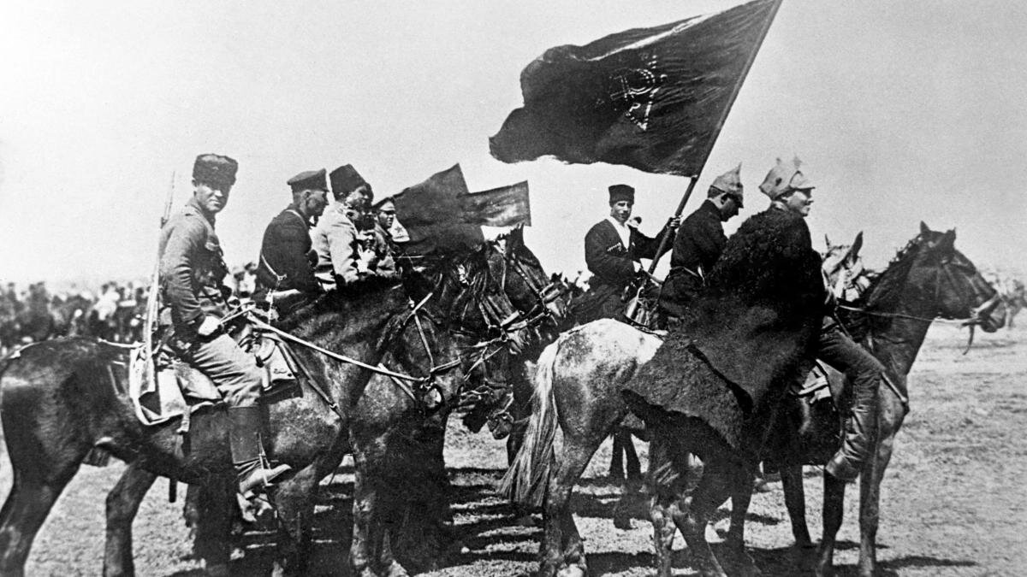
1-я Конная армия Будённого. Взято из Яндекс-картинок
И еще одна причина, о которой не задумываются. Дело в том, что Большевики получили международную поддержку. Их поддержали коммунистические партии, рабочие организации и профсоюзы многих стран Европы и мира. Всё это выражалось в том, что в этих странах проходили массовые выступления трудящихся граждан. Они были против интервенции их империалистических правительств. Главным лозунгом трудящихся стран мира стал лозунг "Руки прочь от Советской России!".

Задание. Ответить на вопросы в тетради (письменно)
1. Каковы были причины кризиса, который вызвал перебои с продовольствием в городах?
2. Какие мероприятия были осуществлены большевиками в области промышленности в период военного коммунизма?
3. В чём заключались особенности социальной политики РКП(б)?

